**指导语**

**(打开instructions.pptx)**

你好，感谢参加本次实验，本实验一共由三个任务组成：

**任务一**，你需要选出面孔对应的名字，并报告你的自信程度。如果不认识就随便选一个，然后选择“非常不确定”，如果认识，选择“非常确定”（确定被试知道“非常不确定-相当不确定-相当确定-非常确定”的位置和代表信心逐渐增加）。按键是 dcnj，d对应左上，c对应左下，j对应右上，n对应右下。反应时左手中指按d，食指按c，右收中指按j，食指按n。（做手势比给被试看）

**任务二**，是记忆任务，你会看到一张人脸和四个选项，其中有一个是这个名人的家乡，之后，屏幕上的四个选项中的一些可能会被方框框住，**你需要通过按dcnj来进行选择，你只能选择被框住的选项**；选完之后一段时间你会看到你的选择是否正确，**如果选择正确会获得奖励，选错了则没有（强调）**；接着屏幕上会呈现正确答案，此时**你需要记住这个名人的家乡，后续会进行测试**；需要注意，如果刚刚你选对了，正确答案就是绿色的，选错了，是红色的，这一屏总是呈现正确答案，只是颜色可能不同。最后屏幕上会呈现你目前为止累计的奖励总和。

**任务三**，是回忆任务，你需要根据刚刚任务二中记忆的内容，选出面孔对应的图片，并报告你的自信程度。

首先我们来做任务一，任务一结束过后会有记忆任务的练习，这个阶段有问题可以暂停提问。**（确认被试编号，按顺序进行实验）**

* **run 1.FFT.py(结束后是学习任务的练习)**

好的，接下来的任务任务会有两轮，每轮都包括记忆-小任务-测试，每轮记忆任务都会进行测试，希望您在实验过程中保持专注，尽量记住这些名人的家乡。

接下来是进行**第一轮任务**的记忆任务：

* **run 2.1_Learning_iEEG.py**

好的，接下来进行一个很快的数字小任务，在这个任务中你需要对数字进行反应，如果这个数字比5小，按j，比5大，按f。

* **run ./fiiler/filler_5min.py (session 001)**

好的，接下来进行第一轮的测试任务，回忆开始前会有练习阶段，练习阶段所用的内容是记忆任务练习阶段的。

* **run 2.3_Test_iEEG.py（有练习）**

好的，接下来进行**第二轮**的记忆任务（没有练习）

* **run 3.1_Learning_iEEG.py**（没有练习）

好的，接下来是和刚刚一样的数字大小比较任务

* **run ./fiiler/filler_5min.py (session 002)**

好的，接下来进行测试任务，回忆开始前也会有练习阶段，练习阶段所用的内容也是记忆任务练习阶段的。

* **run 3.3_Test_iEEG.py（有练习）**

**其他注意事项**

**实验过程中**注意trigger情况：

* 重点trigger打在记忆任务的feedback；回忆任务的第一屏

**实验结束后**重点检查的行为数据：

* .\data\recognition\Recognition_participant_[subjID].csv和.\data\recognition\Recognitiontwo_participant_[subjID].csv

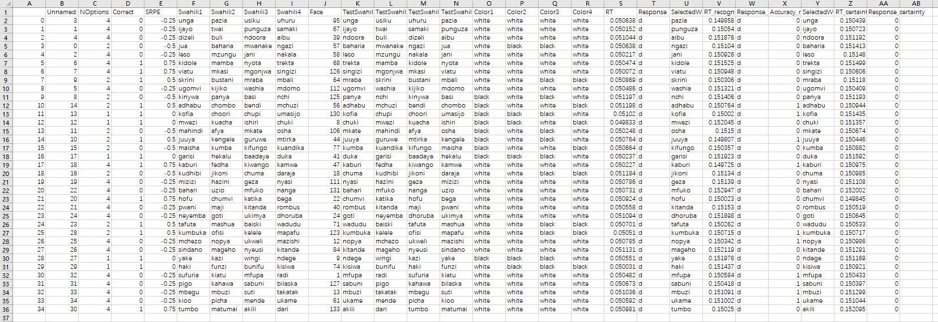

* .\data\logfile\Log_participant_[subjID].log ：一共784行，如有重复打开实验脚本可能更多行

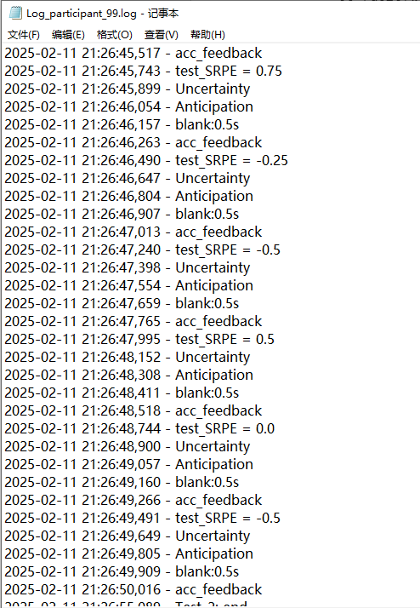

**其他可能的问题：**

1. **如果输错了被试编号，一直选择cancel可以退出程序，重跑当前程序并输入正确编号就好；**
2. **如果特殊情况需要终止实验，做好记录，保留被试编号，注意：退出程序需要在可以按键的画面下按下ESC；**
3. **如运行程序时提示文档已存在，则删除上一个程序生成的excel文档。**

**附：实验运行生成逻辑**

**1.FFT.py /data/FaceTest**

**文本

AI 生成的内容可能不正确。**

**2.1_Learning_iEEG.py /data/exp**

**文本

AI 生成的内容可能不正确。**

**（2.2）./fiiler/filler_5min.py (session 001)**

**2.3_Test_iEEG.py /data/recognition**

**文本

AI 生成的内容可能不正确。**

**3.1_Learning_iEEG.py /data/exp**

**文本

AI 生成的内容可能不正确。**

**（2.2）./fiiler/filler_5min.py (session 002)**

**3.3_Test_iEEG.py /data/recognition**

**文本

AI 生成的内容可能不正确。**